|  |  |  |
| --- | --- | --- |
|  | **Carátula para entrega de prácticas** | |
| Facultad de Ingeniería | | Laboratorio de docencia |

Laboratorios de computación

|  |  |
| --- | --- |
| *Profesor:* | KARINA GARCIA MORALES |
| *Asignatura:* | FUNDAMENTOS DE PROGRAMACIÓN |
| *Grupo:* | 19 |
| *No de Práctica(s):* | LA COMPUTACIÓN COMO HERRAMIENTA DE TRABAJO DEL PROFESIONAL DE INGENIERÍA |
| *Integrante(s):* | PARRA PARTIDO BRENDA DANIELA |
| *No. de Equipo de cómputo empleado:* | - |
| *No. de Lista o Brigada:* | - |
| *Semestre:* | 2021-2 |
| *Fecha de entrega:* | Martes 09 de Marzo del 2021 |
| *Observaciones:* |  |
|  |  |

Salas A y B

CALIFICACIÓN: __________

Guía práctica de estudio 01: La computación como herramienta de trabajo del professional de ingeniería

**O b j e t i v o**

Descubrir y utilizar herramientas de software que se ofrecen en Internet que permitan realizar actividades y trabajos académicos de forma organizada y profesional a lo largo de la vida escolar, tales como manejo de repositorios de almacenamiento y buscadores con funciones avanzadas.

**A c t i v i d a d e s**

1. Crear un repositorio de almacenamiento en línea
2. Realizar búsquedas avanzadas de información especializada.

**C O N C E P T O S A P R E N D I D O S**

* **Control de Versiones**

Es un sistema el cual lleva a cabo el registro de los cambios sobre uno o más archivos sin importar el tipo de archivos, permiten revertir y comparar cambios, revisar quién realizó modificaciones y proteger nuestros archivos de errores humanos. Además, un control de versiones facilita el trabajo colaborativo, y nos permite tener un respaldo de nuestros archivos.

* Sistema de Control de versiones Local

En estos sistemas, el registro de los cambios de los archivos se almacena en una base de datos local.

* Sistema de Control de Versiones Centralizado

Estos sistemas están pensados para poder trabajar con colaboradores, por lo que un servidor central lleva el control de las versiones y cada usuario descarga los archivos desde ese servidor y sube sus cambios al mismo.

* Sistema de Control de Versiones Distribuido

En estos sistemas, los usuarios tienen una copia exacta del proyecto, así como todo el registro de las versiones, de esta manera si el servidor remoto falla o se corrompe, los usuarios pueden restablecer el servidor con sus propias copias de seguridad, además los usuarios pueden obtener los cambios en los archivos directamente del equipo de otros usuarios.

* **Repositorio**

Es el directorio de trabajo usado para organizar un proyecto, donde se encuentran todos los archivos que integran nuestro proyecto, y en el caso de Git, los archivos necesarios para llevar acabo el control de versiones.

* Repositorio Local

Es aquel que se encuentra en nuestro equipo y solo el dueño tiene acceso a él.

* Repositorio Remoto

Es aquel que está alojado en la nube y se puede acceder a él desde internet permitiendonos tener a la mano nuestros archivos sin importar el tiempo o lugar.

* **Github**

Plataforma de almacenamiento para control de versiones y colaboración. Esta plataforma nos permite almacenar nuestros repositorios de una forma fácil y rápida, además nos da herramientas para el mejor control del proyecto, posibilidad de agregar colaboradores, notificaciones, herramientas gráficas y mucho más. Actualmente Github cuenta con más de 14 millones de usuarios haciéndola la plataforma más grande de almacenamiento de código en el mundo.

* **Operaciones en un repositorio**

1. Agregar: Operación que agrega archivos en nuestro repositorio para ser considerados en el nuevo estado guardado del proyecto. Por lo general son los archivos creados o que tienen nuevas modificaciones.
2. Commit: Operación se encarga de registrar los archivos agregados para generar un nuevo estado (o versión) en nuestro repositorio, un commit puede registrar uno o más archivos, y van acompañados de una explicación de lo que agregamos o cambiamos.
3. Ramas (Branches): Nuestro repositorio es como un árbol, donde la rama principal (master) contiene nuestro trabajo revisado y funcionando. Una rama es una bifurcación en la cual podemos realizar nuevas modificaciones y pruebas, sin afectar los archivos, una vez terminado se puede fusionar con la rama padre, y ésta tendrá los nuevos cambios ya aprobados.

* **Almacenamiento en la nube:**

Es un modelo de servicio en el cual los datos de un sistema de cómputo se almacenan, se administran y se respaldan de forma remota, normalmente en servidores que están en la nube y que son administrados por el proveedor del servicio. Estos datos se ponen a disposición de los usuarios a través de una red, como lo es Internet. Google Drive, OneDrive, iCloud o Dropbox son algunos espacios de almacenamiento en la nube. Además, Google Drive (Google) y OneDrive (Outlook) cuentan con herramientas que permiten crear documentos de texto, hojas de cálculo y presentaciones, donde el único requisito es tener una cuenta de correo de dichos proveedores.

**G o o g l e F o r m s**

En esta primera actividad de nuestra práctica de laboratorio, se realizó un cuestionario en Google Forms, que es una de las muchas herramientas que nos ofrece Google a los cibernautas, o en este caso a los estudiantes. En ella se pueden realizar amplia gama de cuestionarios, en esta ocación realizamos un cuestionario de opción multiple en donde colocamos ciertas condiciones como el que sea obligatorio responder, seleccionar la respuesta correcta y darle un puntaje; y en con cada respuesta la misma herramienta iba compilando los resultados en diferentes tipos de gráficas.

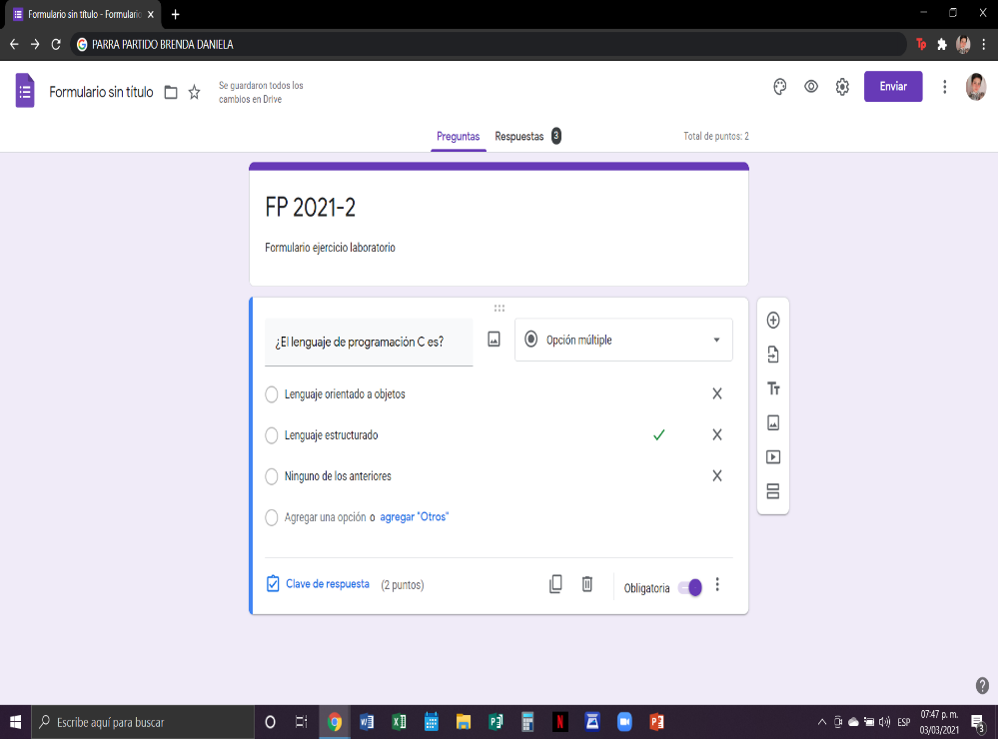

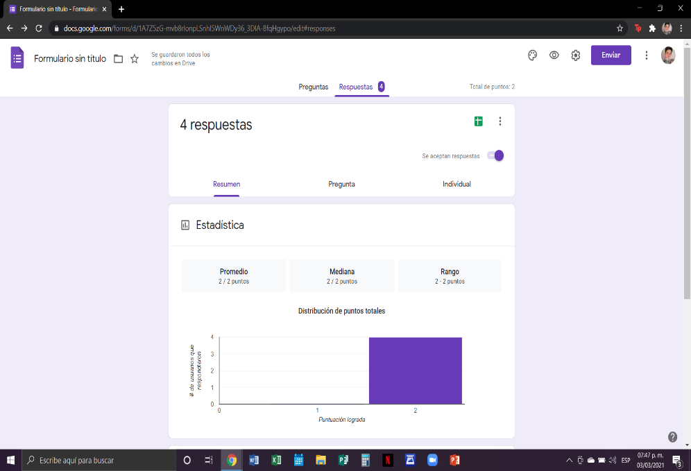

**O n e N o t e**

OneNotes es una herramienta que ofrece Hotmail para sus usuarios, sin embargo gracias a que la Universidad Nacional Autonoma de México siempre esta al pendiente y cuidado de sus universitarios, ha realizado un convenio para que nosotros como estudiantes con nuestra cuenta de correo en comunidad.unam.mx podamos hacer uso de ella. En esta herramienta, como bien su nombre lo indica, se puede realizar cualquier tipo de notas, es como una libreta digital donde en esta ocasión añadimos una imagen y le agreamos un texto, sin duda esta herramienta tiene demasiadas funciones todavía por descubrir y aprender.

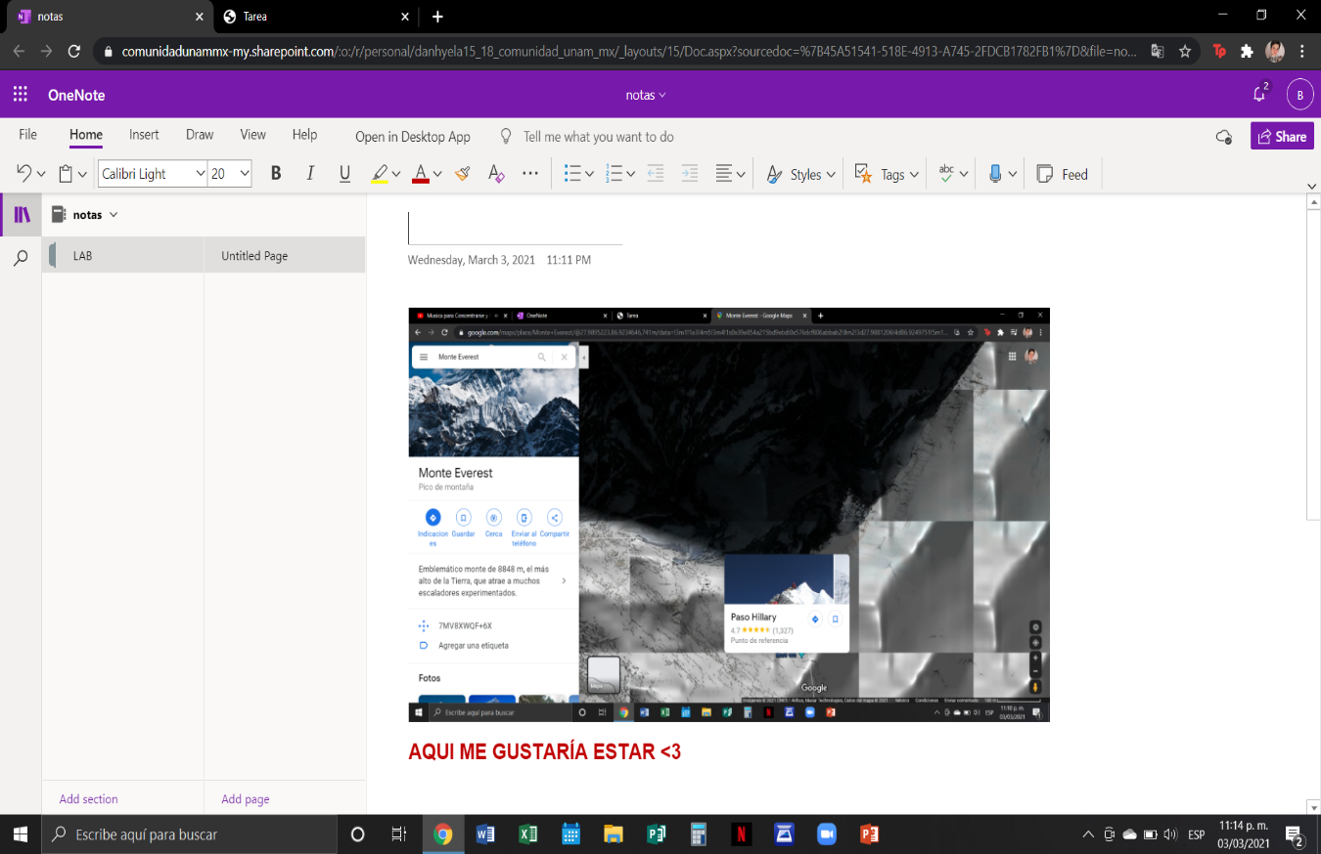

**B u s c a d o r d e I n t e r n e t G o o g l e**

**\*CARACTERÍSTICAS**

1. **____ or ____ -____**

Con este tipo de busqueda condicionamos los resultados que deseamos ver, es decir al agregar **or** añadimos que otros resultados también deseamos ver y con el menos **–** podemos quitar/eliminar lo que no deseamos ver.

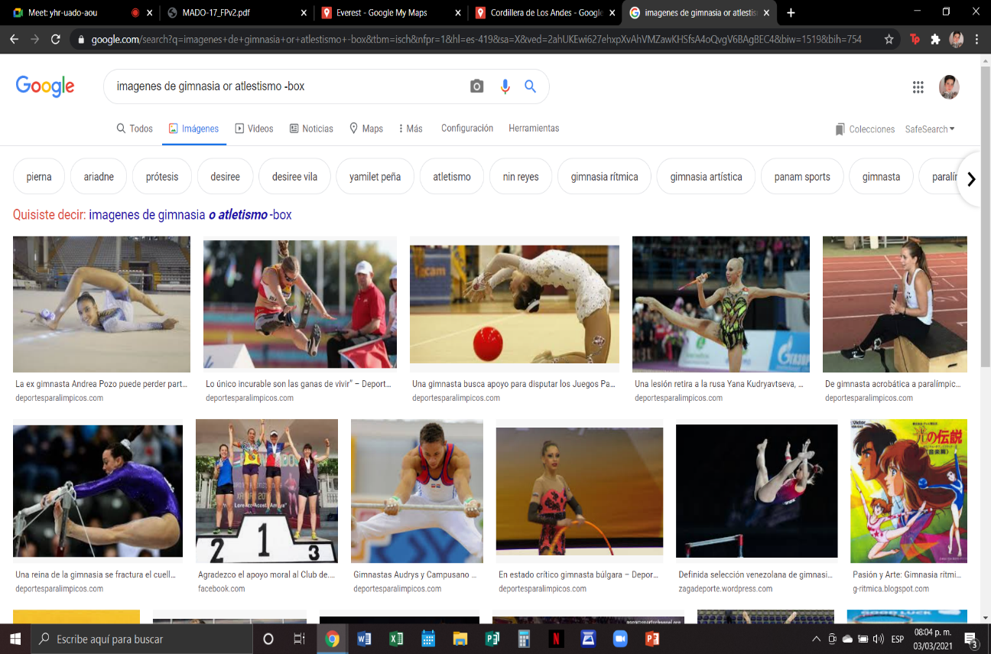

1. “ __________ ”

Con este otro tipo de búsqueda elegimos poder visualizar todos los resultados que contengan dichas palabras o frases, ya sean noticias, artículos, videos o imágenes.

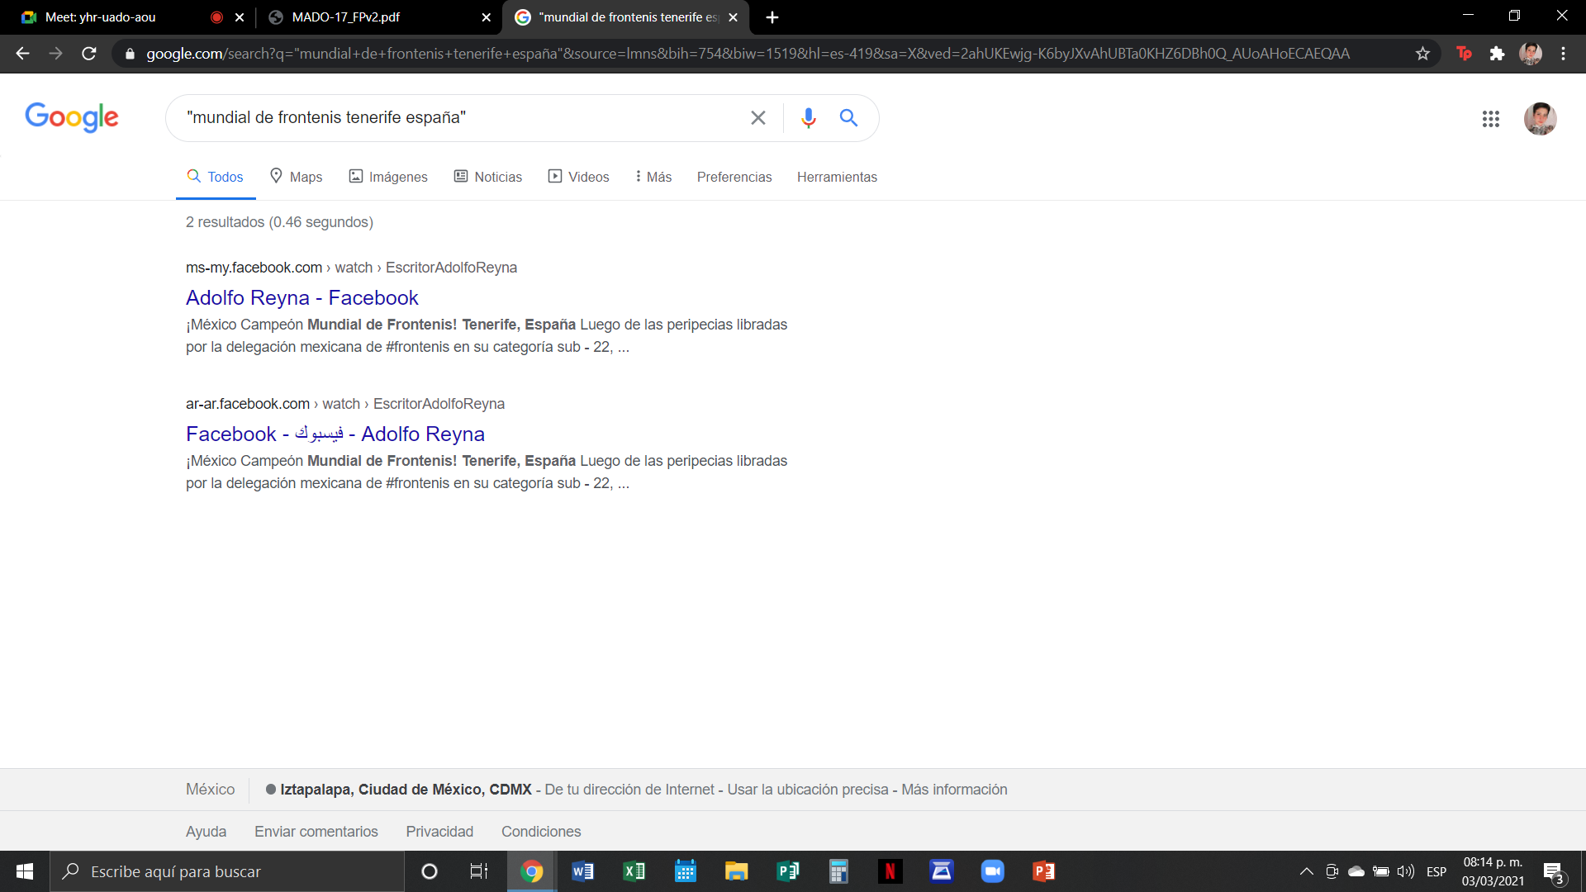

1. **+ _________**

Con este otro tipo de búsqueda logramos que el buscador de google nos muestre todos los resultados que se ecuentren relacionados con nuestra bsuqueda, ya sean blogs, artículos, video o imágenes.

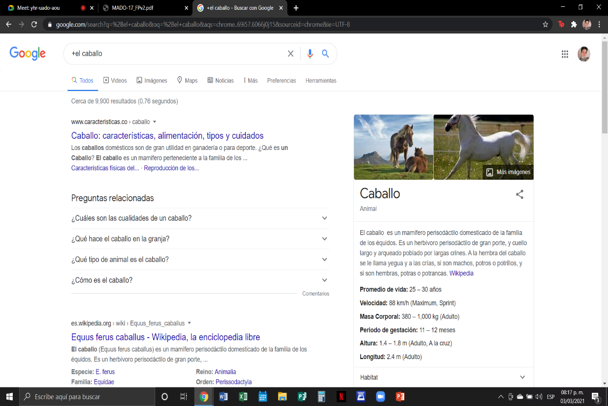

**\* C O M A N D O S**

1. **Define: ______**

Con esta antepenúltima forma de realizar una búsqueda, le podemos solicitar al buscador que nos proporcione la definición de cualquier palabra que deseemos conocer.

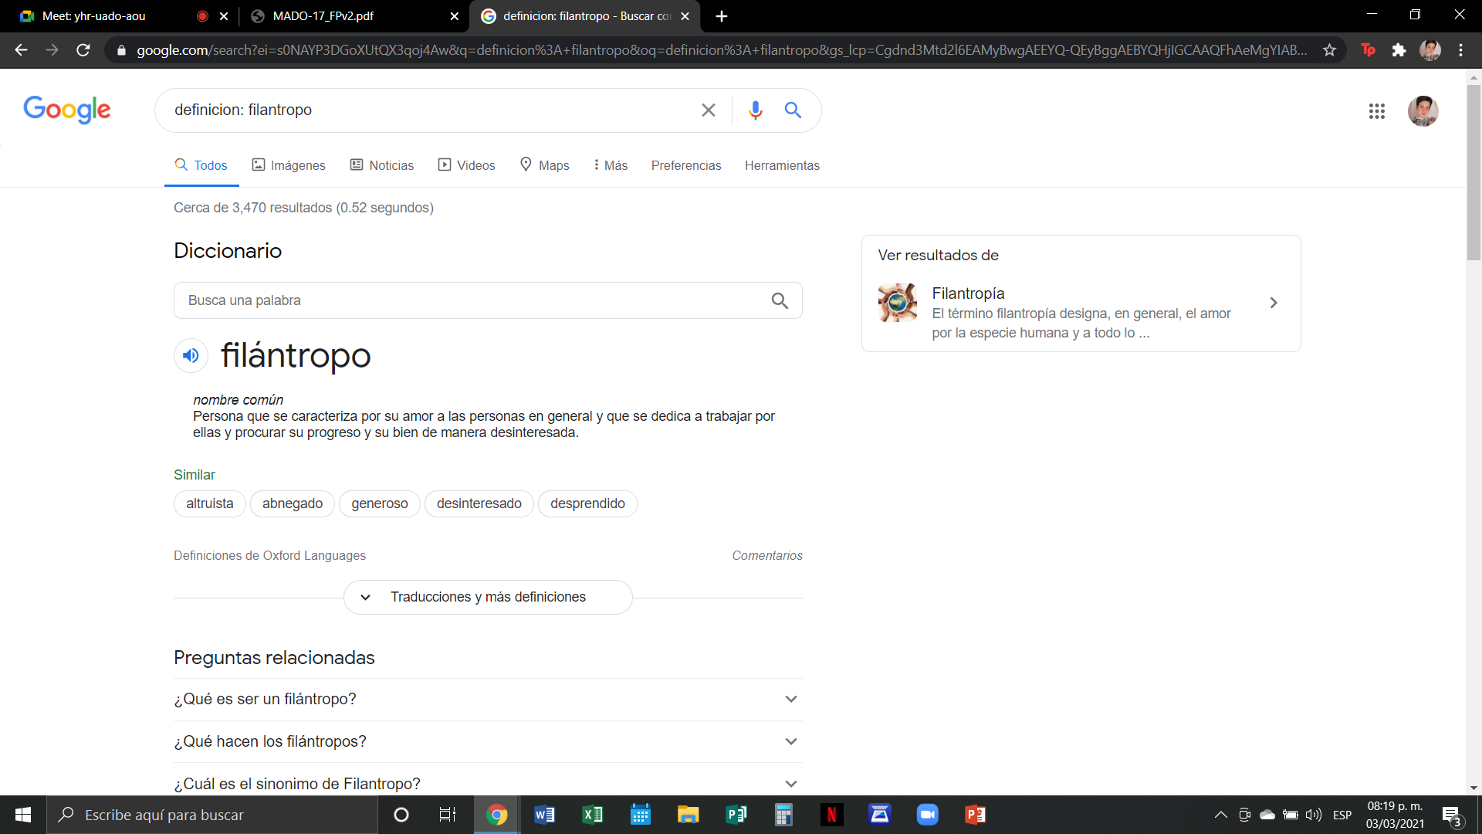

1. **site: _____ ~_____ ____..____**

Con esta penúltima forma de búsqueda podemos solicitarle al buscador que nos presente los resultados de un determinado sitio web/página, que contengan el tema/lugar/persona/cosa de la que tenemos interes en un periodo de tiempo.

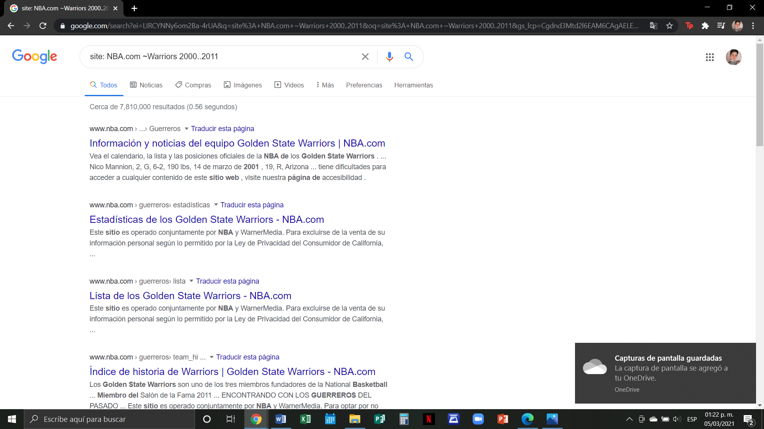

1. **intitle:"______ " intext:_____ filetype:____**

Con esta última forma que aprendimos para realizar una búsqueda, que es la que a simple vista se ve mucho más específica y detallada, podemos realizar tres funciones, la primera es seleccionar los resultados los cuales tengan por título el que hemos elegido, lo segundo es añadir un término que este contenido en dichos documentos y por último seleccionar el tipo de documento que deseamos ver, el más común es buscar en formato pdf.

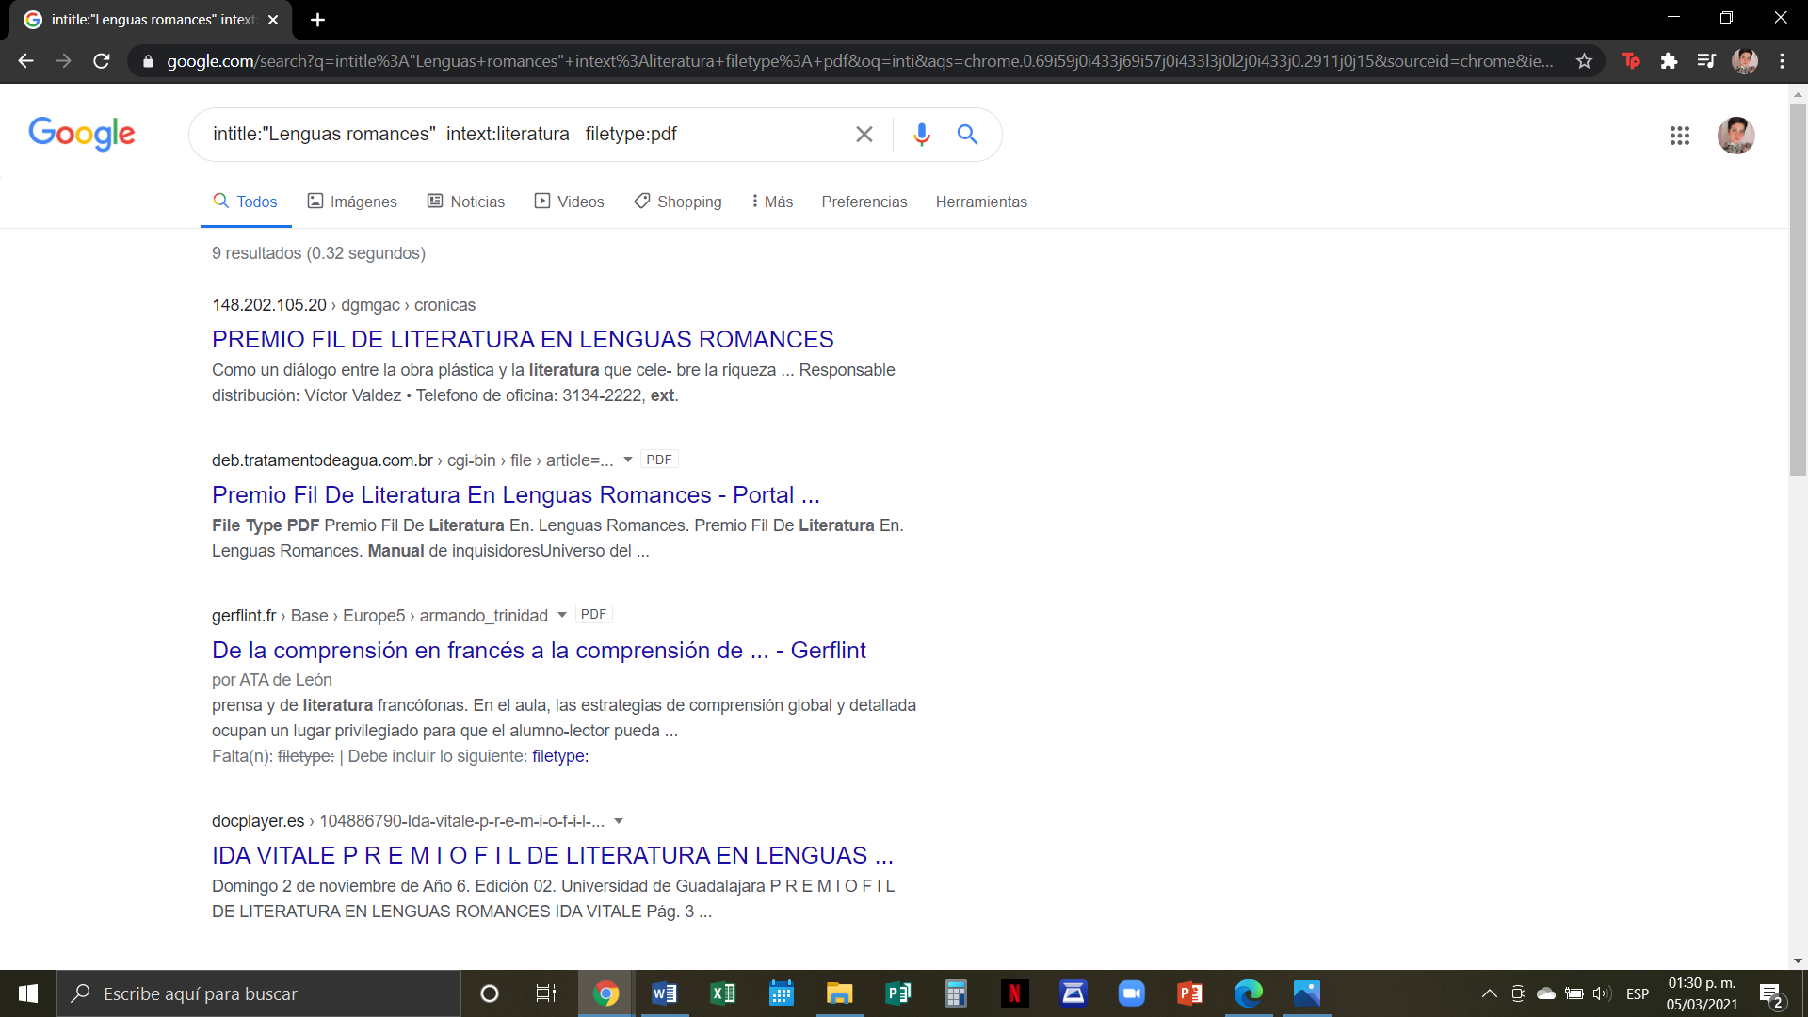

**C A L C U L A D O R A G O O G L E**

Otra de las herramientas que nos brinda el buscador de google es su calculadora, en donde podemos agregar la operación que queremos resolver e inmediatamente nos arrojará el resultado esta calculadora.

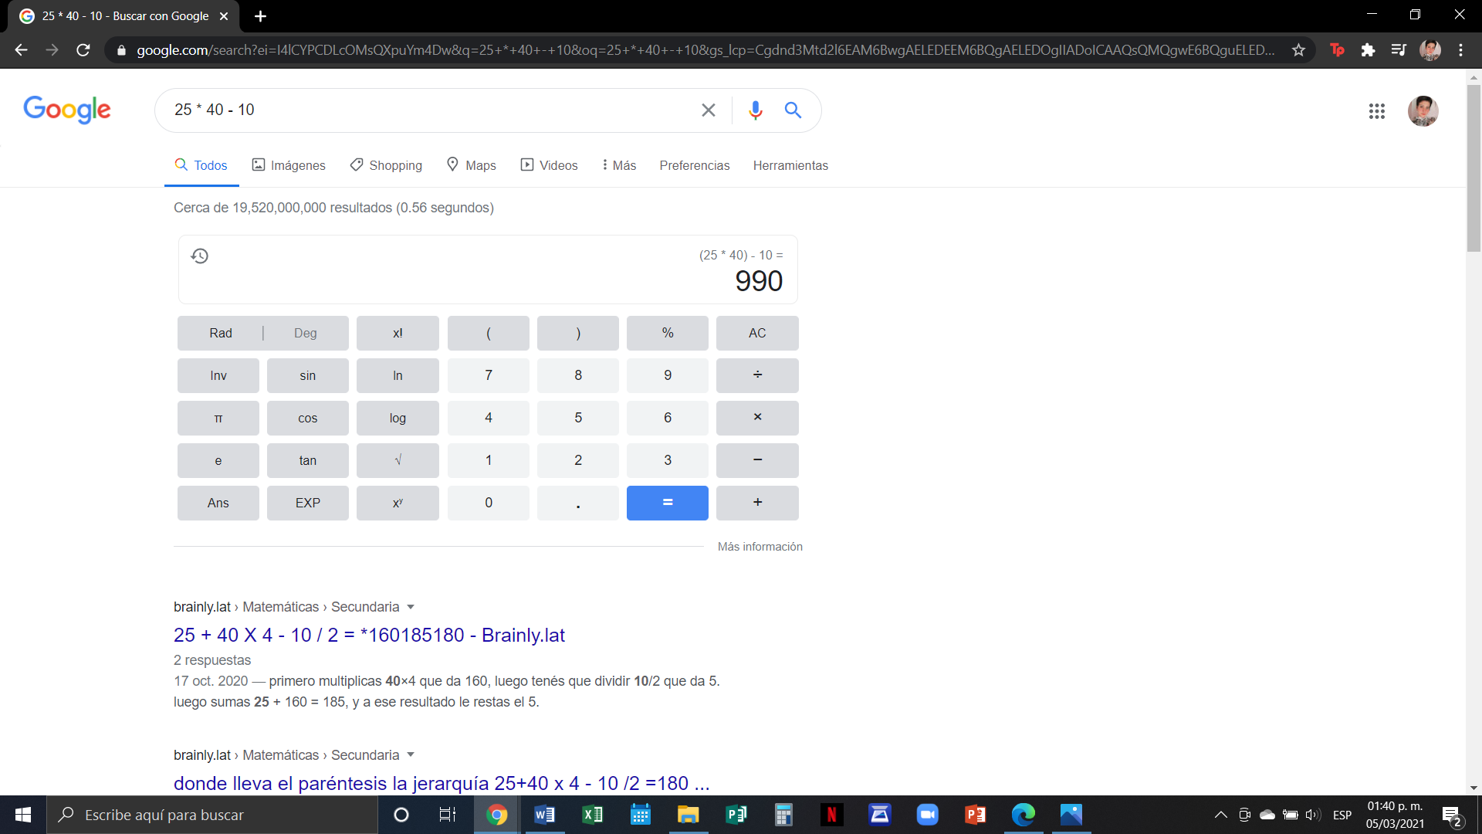

**C O N V E R T I D O R D E U N I D A D E S**

Con esta herramienta podemos realizar una gran variedad de conversiones de forma rápida, ya sea de temperatura, masa, distancia, velocidad, volumen, etc..

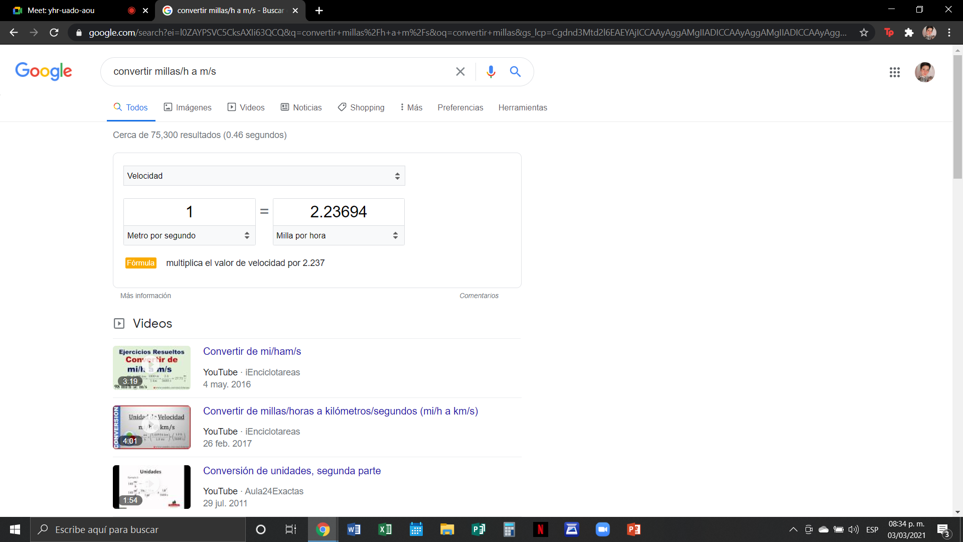

**G R Á F I C A S E N 2 D**

De igual forma también podemos visualizar la gráfica en 2D de una determinada función de forma casi instantanea, lo que debemos hacer es escribir la función y el intervalo de donde queremos visualizarla.

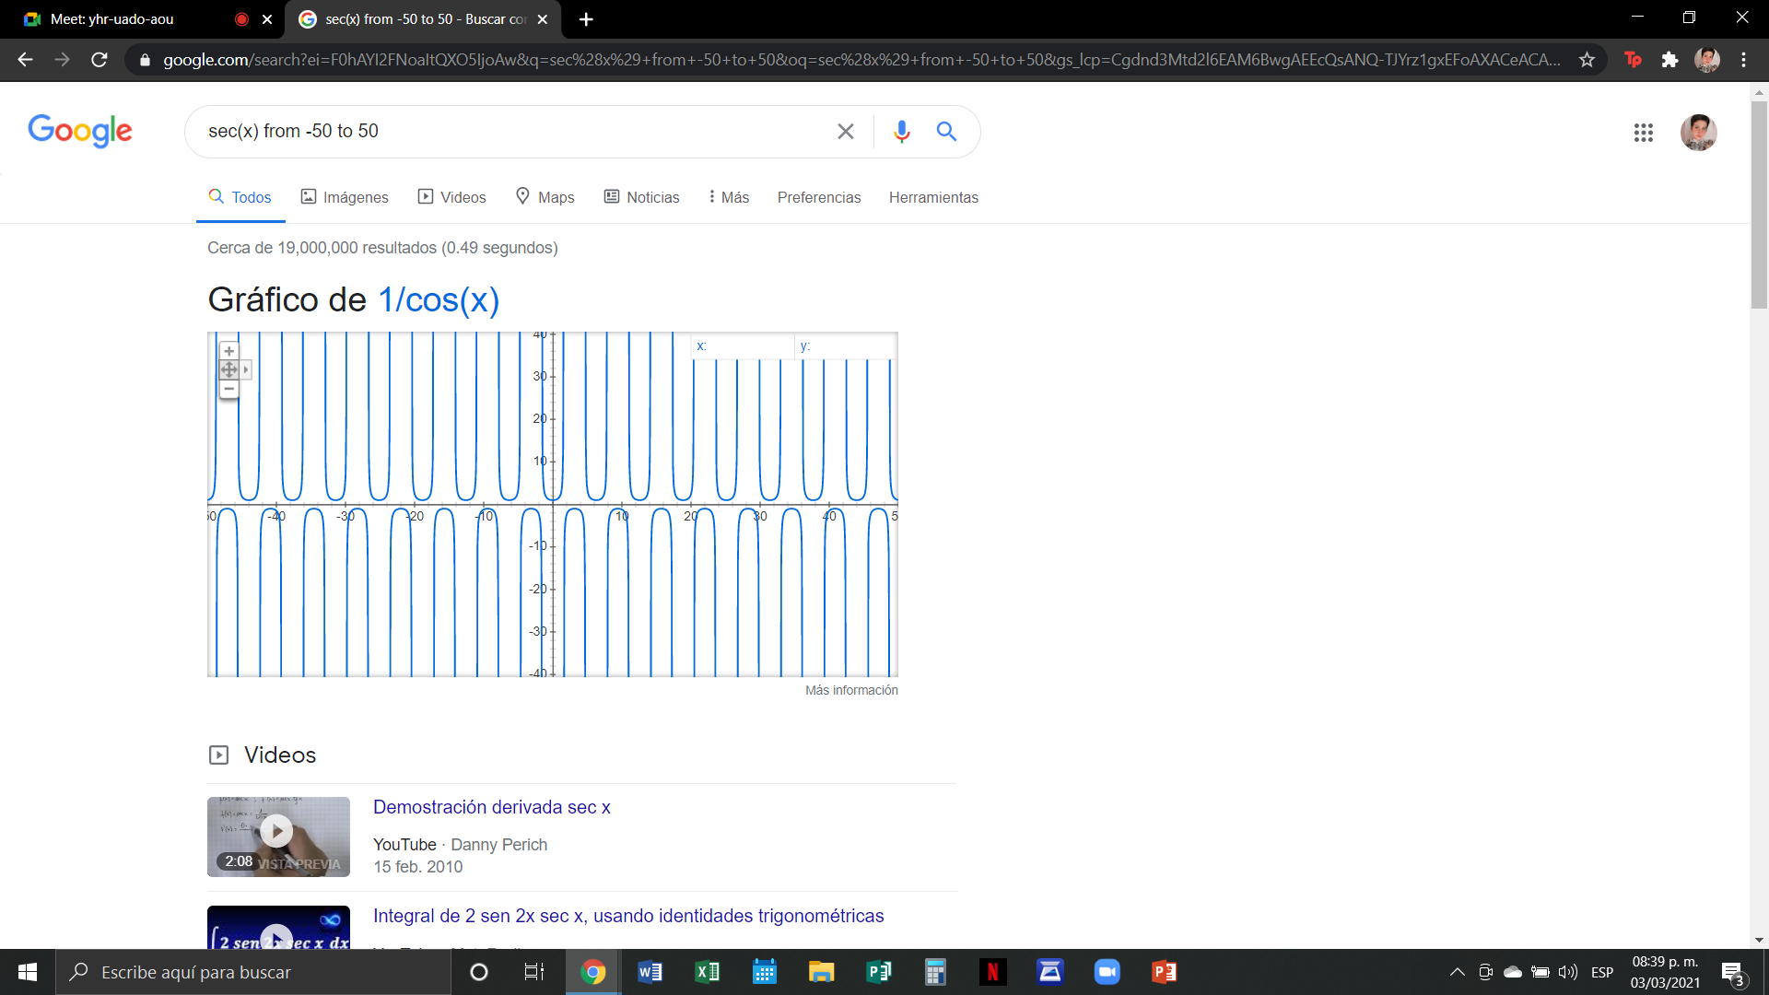

**G O O G L E A C A D É M I C O**

1. **Author: ______ “quicksort”**

Google Académico esta enfocado y especializado en realizar busquedas de carácter científico, de forma que al hacer investigaciones para proyectos y tareas puedas encontrar información confiable y respaldada. En la práctica realizamos una búsqueda en él, en donde podemos visualizar artículos vinculados a determinado autor.

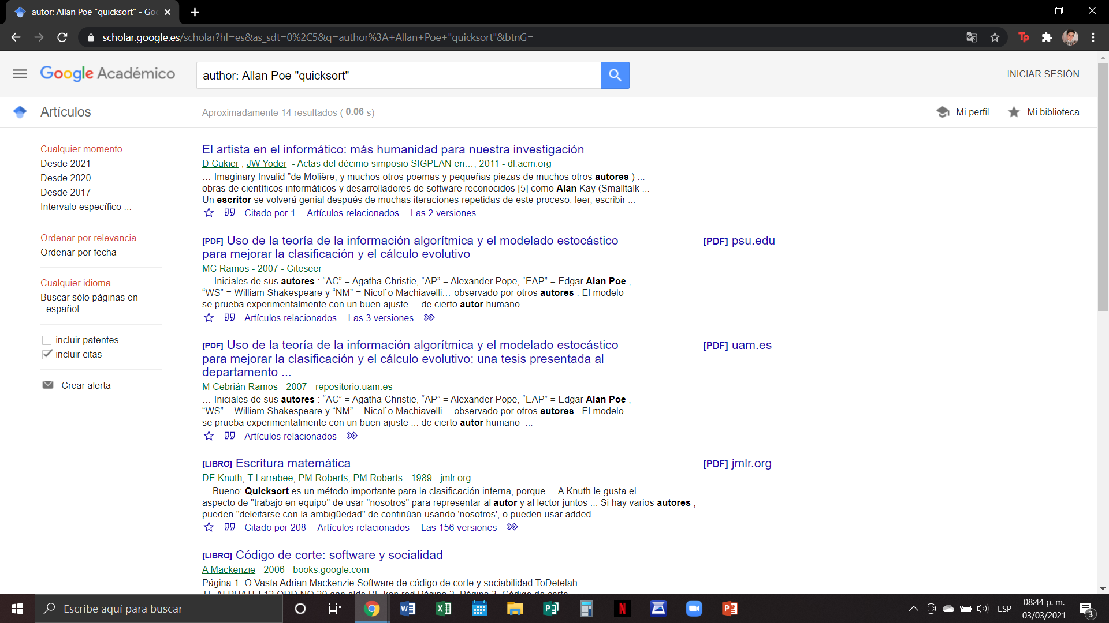

**G O O G L E I M Á G E N E S**

Es otra forma de realizar búsquedas de forma rápida en nuestro buscador de Google, para hacerlo debemos de seleccionar una imagen de nuestra pc y agregarla al buscador, y en cuestión de segundos el buscador nos arrojará imágenes parecidas o relacionadas a la nuestra.

Esto funciona gracias a que la búsqueda por imagen en Google es una fórmula para encontrar contenido de manera fácil y muy rápida, esto sucede gracias a que los algoritmos de Google analizan y comparan el archivo/imagen a partir de patrones comunes de las formas y de los colores que componen la imagen digital, con los billones de imágenes indexadas que poseen su base de datos.

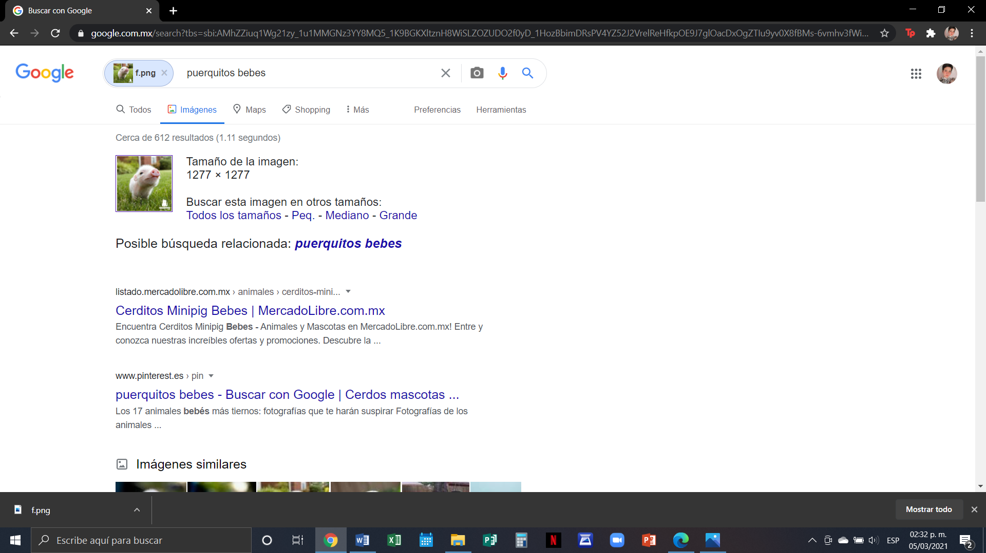

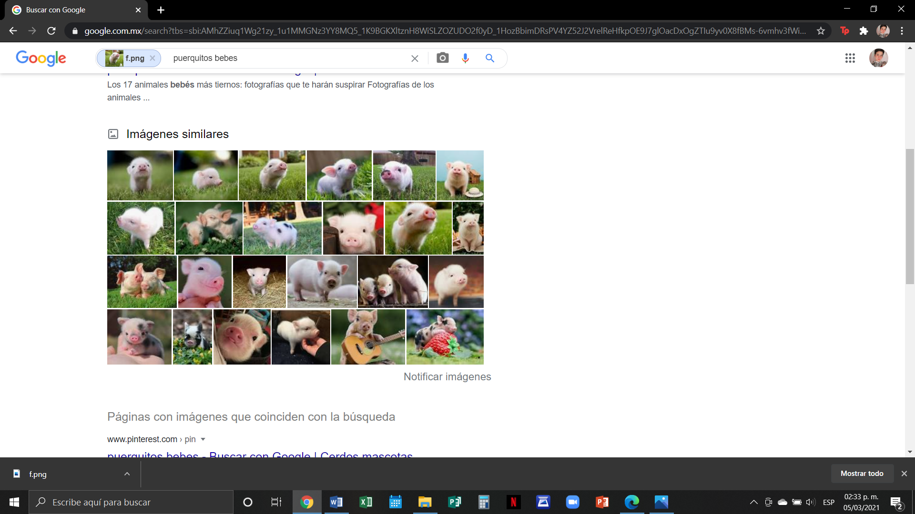

A L O J A M I E N T O E N L A N U B E

V e n t a j a s & D e s v e n t a j a s

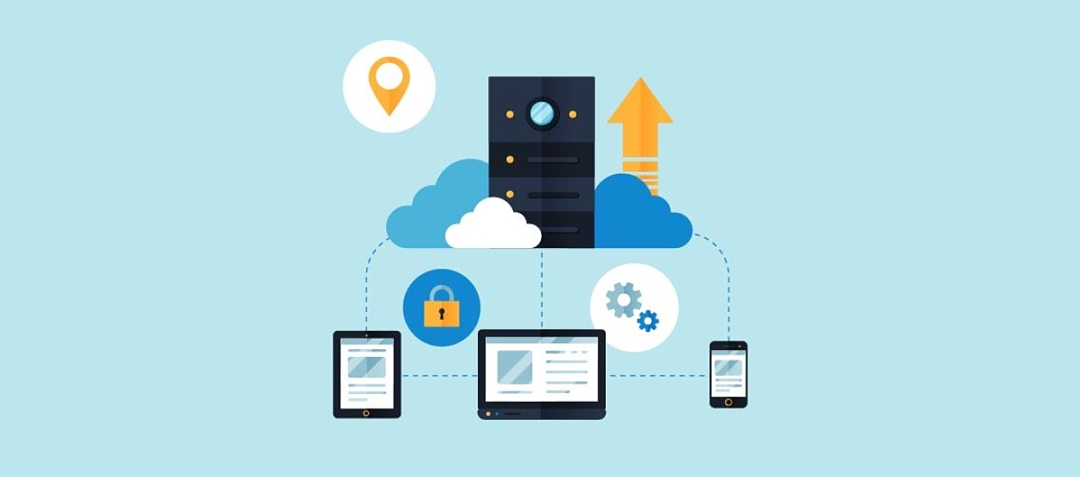

El almacenamiento en la nube es uno de los muchos avances tecnológicos que nos han permitido realizar nuestras actividades en un menor tiempo y costo. Este almacena datos en Internet a través de un proveedor de informática en la nube que administra y opera el almacenamiento. Este se ofrece como un servicio bajo demanda con capacidad y costos apropiados, además otorga agilidad y durabilidad con acceso a los datos en cualquier momento y lugar.

1. **Ventajas**

* **Acceso desde cualquier ubicación geográfica a los datos y aplicaciones**

Solo debes contar con conexión a internet para disponer de todos nuestros datos y aplicaciones almacenadas en la nube, sin importar el lugar ni el momento.

* **Libre mantenimiento por parte del usuario**

La empresa que ofrece el servicio de almacenamiento realiza todas las actividades de mantenimiento tanto del hardware como del software.

* **Actualizaciones a últimas versiones**

La empresa proveedora del servicio actualiza las aplicaciones informáticas, para proteger la integridad de los datos.

* **Aplicaciones compartidas más económicas**

La utilización de las aplicaciones por varios usuarios, abarata su costo por usuario.

* **Reducción de la inversión en equipamiento informático del usuario** Gracias a las aplicaciones en la nube, disminuyen los requerimientos técnicos de los dispositivo del usuario
* **Sistema de almacenamiento escalable**

El espacio de almacenamiento contratado en la nube, es fácilmente modificable ya sea una ampliación o disminución, depende de las necesidades del cliente.

* **Seguridad**

Son instalaciones que poseen una mayor seguridad en cuanto a desarrollo técnico, mantenimiento, respaldo y acceso a la información que cualquier instalación particular.

1. **Desventajas**

* **Privacidad**

Los datos al encontrarse ubicados en un lugar remoto se pierde su control directo y este pasa a estar a cargo de la empresa proveedora del servicio, por lo que es vital contratar a una empresa de prestigio.

* **Acceso remoto**

Para el acceso a los datos se requiere de una conexión fiable a Internet por lo contrario no hay posibilidad de acceso a los datos y a las aplicaciones almacenados en la nube.

* **Cobertura legal**

Cuando el cliente está radicado en un país y los servidores de la empresa que presta el servicio en uno diferente, hay dudas sobre cuál es la ley que se le debe aplicar.

* **Conflictos de propiedad intelectual**

La información de los clientes ya no se encuentra bajo su control, con lo que pueden llegar a surgir problemas sobre su propiedad.

Google drive vs OneDrive vs Gmail

|  |  |  |  |  |  |  |  |  |
| --- | --- | --- | --- | --- | --- | --- | --- | --- |
|  | **Especificación** | **Almacenamiento** | **Sistemas**  **De PC** | **Ampliación**  **Gratuita** | **Funciones**  **Especiales** | **Compartir carpetas y archivos** | **Visualización de archivos en la web** | **Idiomas** |
| **Google Drive** | **Almacenamiento de archivos y servicio de sincronización de Google.**  **(edición colaborativa de documentos, hojas de cálculo, presentaciones)** | **156 GB** | **Windows, IOS, Linux** | **SI** | **Integración con el Gmail y Google Docs** | **SI** | **SI** | **Más de 60, incluidos los idiomas internacionales y regionales.** |
| **One Drive** | **Es la nube de Microsoft, permite guardar tus archivos o documentos en línea y acceder a ellos desde cualquier lugar o equipo con conexión a Internet.** | **15 GB** | **Windows 8, IOS, Linux** | **SI** | **Aplicaciones de Office** | **SI** | **SI** | **Más de 94** |
| **Dropbox** | **Servicio de alojamiento de archivos operado por Dropbox, Inc que ofrece almacenamiento en la nube, sincronización de archivos, y el software de cliente** | **2 GB** | **Windows, IOS, Linux** | **NO** | **Oportunidad para upgrades gratuitos** | **SI** | **NO** | **Inglés, francés, alemán, italiano, japonés, coreano, portugués, español latinoamericano, castellano español, brasileño, indonesio, Bahasa Malasia, Pусский, Polski.** |

S E R V I D O R E S D E C O R R E O

Es el encargado de enviar y recibir mensajes de correo electrónico entre hosts o usuarios, esto incluye el procesado de mensajes, filtrado, almacenamiento, envío, recepción y reenvío de correos. Es una de las aplicaciones más populares en usar el protocolo TCP/IP, y que permite en cuestión de segundos comunicarnos con cualquier persona en otra parte del mundo y la mejor parte es que son gratuitos.

1. **H O T M A I L**

* **Características:**
* Interfaz simple y limpia de color azul para que se pueda entender y manejar de una manera muy fácil el servicio de correo electrónico.
* Almacenamiento: Ofrece a sus usuarios un almacenamiento de 15 GB. Puedes llegar a tener hasta 1 TB de espacio si tienes una suscripción en Office 365 la cual es paga
* Conectividad: Posibilidad de sincronizarte con otros servicios de correo electrónicos y asimismo es compatible con ActiveSync de Microsoft.
* Carpetas, categorías y búsquedas: para llevar una bandeja de entrada mejor organizada como por Documentos importantes, Fotos, Pagos, etc.
* **Ventajas:**

1. Hotmail nos permite un almacenamiento de hasta 5 GB en nuestro correo.

2. El sistema de seguridad de Hotmail es de los mejores, esta patentado y es exclusivo para Hotmail.

1. Los accesorios o aplicaciones que incorpora como la lectura del correo que cuenta con un calendario en el que podremos anotar las tareas.

4. Leer documentos de Microsoft Office sin que tengamos que descargarlos a nuestros ordenadores.

* **Desventajas:**

1. El espacio en memoria para los archivos que se desea enviar es pequeña y en ocasiones hay necesidad de segmentar los archivos.

2. Publicidad extrema

3. Te llegan publicidades de sitios web a los que nunca te suscribiste.

1. **G M A I L**

* **Características:**
* Acceso por invitación: En sus inicios, solo se podía acceder a Gmail por medio de la invitación de uno de sus miembros, esta dinámica se mantuvo hasta 2007, cuando se habilitó el registro abierto.
* Almacenamiento de 1GB: Gmail innovó desde sus inicios al ofrecer lo que otros servicios de correo no ofrecían: 1GB de espacio de almacenamiento. hoy, ofrece al menos 25 GB.
* Búsqueda: Fue el primero en integrar una barra de búsqueda para permitir encontrar correos de forma rápida y sencilla, por palabras clave.
* Mensajería (GTalk, Hangouts): Fue el primero en integrar un chat a su interfase, así los usuarios podían enviar mensajes a sus contactos sin utilizar otra plataforma de mensajería externa. Estas herramientas permiten también las videollamadas.
* Herramientas (Drive, Docs): Gmail está integrado a otras herramientas que permite trabajar de forma colectiva documentos que se guardan en Google Docs.
* Android e iOS: Se lanzaron las apps para móviles y se han convertido en una extensión importande del correo versión escritorio.
* **Ventajas:**

1. Almacenamiento: Una amplia capacidad de almacenamiento de un total de 15GB de espacio disponible y se puede expandir mediante pequeños pagos.
2. Inactividad: Puedes tener la cuenta Gmail en estado inactivo y aun así no será bloqueada u eliminada.
3. Buscador: Motor de búsquedas siendo así de esta forma sencillo el buscar cualquier información en la web.
4. Seguridad: La configuración nos proporciona un efectivo control a los spam y filtros de publicidad que tantas molestias causan.
5. Organización: Gmail cuenta con un sistema mejorado el cual organiza nuestros correos para mayor facilidad a la hora de clasificarlos y buscarlos.
6. Herramientas: Ofrece un poderoso paquete de aplicaciones integradas como Youtube, Blogger, Google Drive, Google Fotos.

* **Desventajas:**

1. Gmail tan solo nos ofrece una capacidad de 25 MB para aquellos archivos adjuntos.
2. Algunas de las aplicaciones de Google solamente se encuentran disponibles en algunas idiomas
3. Sin una conexión estable, Gmail puede presentar algunos problemas de ralentización y errores al intentar acceder a nuestra bandeja de entrada.
4. Gmail tiene 25 GB que son compartidos con Google Drive y Google fotos, si este espacio no te es suficiente tendrás que contratar más, normalmente a cambio de dinero.
5. **Y A H O O**

* **Características:**
* Configuración de una cuenta de correo de Yahoo Mail: Lograr la configuración de una cuenta gratuita de correo de Yahoo Mail es fácil, debe registrarse escogiendo una ID de Yahoo de este modo su cuenta de correo electrónico logra suministrar la información requerida.
* Gestionar adjuntos: Son documentos o representaciones pictóricas que envía con un mensaje de hasta 10 MB, estos pueden ser documentos de proceso de textos, hoja de cálculo, registros de audio e imágenes.
* Archivo de mensajes y búsquedas: Se puede configurar las carpetas para poder almacenar y administrar sus mensajes así como observar Bandeja de entrada, Borradores, correos enviados, correo no deseado, la papelera de reciclaje, sus contactos y las fuentes que deseas manejar.
* Acceso remoto: Logra acceder a Yahoo Mail por la Url e iniciar su sesión desde cualquier computador con Windows.
* **Ventajas:**

1. Interfaz gráfica: Te permite ubicar con rapidez las opciones más utilizadas como, redactar un correo, archivar, spam, adjuntar archivos o documentos.
2. Organización: Ofrece diversos filtros y acciones para organizar tu bandeja de entrada, ya sea por correo no leídos, destacar mensajes importantes o ubicar en primer lugar los correos de tu lista de contactos.
3. Global: Está disponible en múltiples idiomas, permitiendo que el lenguaje en el que te expreses no sea un límite.
4. Facilita la interacción entre la lista de contactos de tu correo electrónico y los servicios que ofrece Yahoo! Messenger.
5. Seguridad: Es un lugar seguro ya que estudian comportamientos y patrones en los correos electrónicos, al detectar algo ilícito y peligroso advierten de manera directa al FBI

* **Desventajas:**

1. Algunas opciones de personalización son innecesarias e incluso molestas y que tampoco son prácticas ya que empeora un poco la visualización.
2. La opción de inhabilitar la cuenta por no utilizarla en un período de 4 meses, a muchos usuarios les molesta.
3. Carece de un buen editor de texto integrado, contando actualmente, con uno que solo te da las opciones más básicas.
4. En Yahoo! Classic no se admite el cifrado de texto ni las firmas digitales.

P A R A B O L O I D E

En geometría descriptiva se le conoce como Paraboloide a una superficie tridimensional que se describe mediante ecuaciones cuya forma canónica es del tipo:

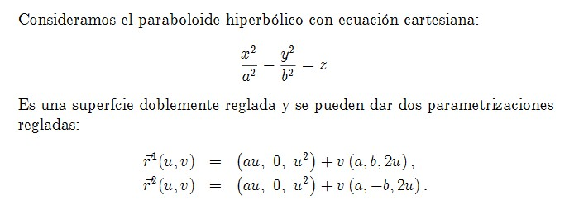

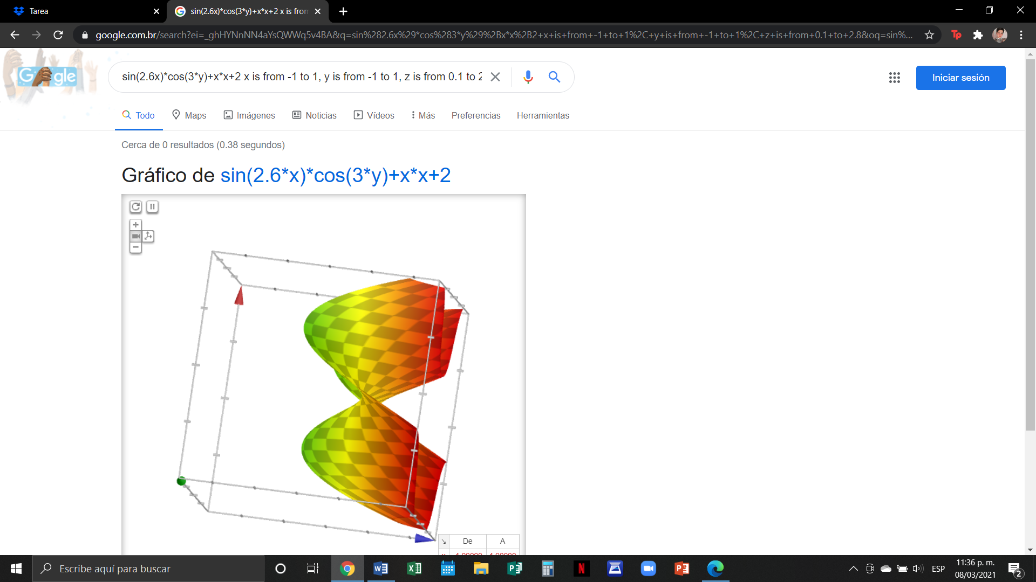

**R e p o s i t o r i o e n G i t H u b**

* [**https://github.com/Brenda-Parra/Practica1-fdp.git**](https://github.com/Brenda-Parra/Practica1-fdp.git)

**C O N C L U S I O N E S**

Al finalizar con esta práctica podemos afirmar que se cumplieron con los objetivos propuestos en un inicio, ya que se realizaron diversas búsquedas con el buscador de Google haciendo la implementación de ciertos comandos para que nuestra búsqueda fuera más eficaz y precisa al momento de seleccionar y arrogar los resultados. Como bien podemos seleccionar que conjunto de imágenes deseamos visualizar y cuáles no, además podemos hacer nuestra búsqueda todavía más específica, eligiendo el sitio web, el tema de nuestra búsqueda y el intervalo de tiempo en el que estamos interesados; cabe resaltar que las búsquedas no solo las puede realizar de forma escrita, sino también visual, al momento de añadir la imagen de interés nos mostrará muchos resultados que tengan parecido o estén relacionadas. Por otra parte aprendimos que tiene otras funciones que resultan muy útiles para nosotros como estudiantes, como es la función de calculadora, convertidor de unidades y graficador en 2D. Por otra parte pudimos apreciar que hay muchas otras herramientas disponibles en internet y de uso gratuito para el beneficio de los cibernautas, un ejemplo es Onedrive, quien ofrece bastantes herramientas muy útiles como lo es OneNotes. Por último podemos concluir que gracias a la evolución de la programación, hoy tenemos un sinfín de herramientas al alcance de la mano y de forma gratuita, por lo que ahora nos corresponde aprovecharlas de la mejor manera posible.

**B I B L I O G R A F I A**

* Facultad de Ingeniería. (2015). *Laboratorio de Computación Salas A y B*. Recuperado de: <http://lcp02.fi-b.unam.mx/>
* Solano Gálvez. (2018). *Manual de prácticas del laboratorio de Fundamentos de programación*. Recuperado de: <http://lcp02.fi-b.unam.mx/>
* Microsoft. (2011). *Github.* Recuperado de: <https://github.com/>
* AWS ( S.f ). *Almacenamiento en la nube*. Recuperado de: <https://aws.amazon.com/es/what-is-cloud-storage/>
* Anónimo (2016). *Almacenando en la Nube, ventajas y desventajas.* Recuperado de: <https://aprendercompartiendo.com/la-nube-ventajas-desventajas/>
* Anónimo (2017). *Características sobre Dropbox, Googledrive y Onedrive.* Recuperado de: <http://doctorblasto.blogspot.com/2017/09/cuadro-comparativo-sobre-las.html>
* Meijomil Susana (2020). *¿Cómo funciona Google Images?*. Recuperado de: <https://www.inboundcycle.com/blog-de-inbound-marketing/como-funciona-google-images-busquedas-por-imagen-google>
* Google ( S.f ). *Cómo utiliza Google el reconocimiento de patrones para dar sentido a las imágenes.* Recuperado de: <https://policies.google.com/technologies/pattern-recognition?hl=es>
* Alicante Rosa (2020). *Ventajas y desventajas del servicio de correo Gmail.* Recuperado de: <https://entrarcorreo.news/gmail/ventajas-y-desventajas-del-servicio-de-correo-gmail/>
* Anónimo (2014). *Qué es Gmail y sus características.* Recuperado de: <https://es.slideshare.net/sorci22/que-es-gmail-y-sus-caracteristicas>
* EcuRed ( s.f ). *Hotmail.* Recuperado de: <https://www.ecured.cu/Hotmail>
* Mundocuentas ( s.f ). *YAHOO.* Recuperado de: <https://www.mundocuentas.com/yahoo/>